市农业农村委关于印发《天津市光伏农业温室及园区建设技术规范（试行）》的通知

市农科院、市农业发展服务中心，各涉农区农业农村委：
为科学推动我市光伏农业温室及园区标准化建设，促进设施农业高质量发展，我委编制了《天津市光伏农业温室及园区建设技术规范（试行）》，现印发给你们，请照此执行。

天津市农业农村委员会
2021年11月15日
（联系人：陈海旺；联系电话：28450520）
（此件主动公开）

天津市光伏农业温室及园区建设技术规范
（试行）

1 总 则
1.1 为科学推动我市光伏农业温室及园区标准化建设，促进设施农业高质量发展，根据《国土资源部 国务院扶贫办 国家能源局关于支持光伏扶贫和规范光伏发电产业用地的意见》（国土资规〔2017〕8号）《天津市设施农业“十四五”发展规划》（津农委〔2021〕6号）《天津市2021年设施农业（种植业）建设实施方案》（津农委〔2021〕10号）《市国土房管局 市发展改革委关于规范光伏发电产业用地管理的通知》（津国土房资函字〔2017〕1741号）等文件要求，结合我市实际，制定本规范。
1.2 光伏农业温室及园区是指在符合国土空间规划相关管控要求和国家法律法规要求前提下，将太阳能光伏发电和农业种植相结合的项目。各涉农区计划新建的该类项目，温室大棚建设选址须符合本区设施农业专项规划布局要求，依托温室大棚建设的光伏发电项目须符合本区光伏发电专项规划。
本规范适用于我市光伏农业温室及园区。
2 建设原则
2.1 光伏农业温室及园区的建设必须遵循“以农业为主、光伏为辅，农业与光伏产业互补共赢”的原则，在符合国家和我市政策规定基础上，温室和光伏发电设施建设要同时进行整体系统设计，达到节地、节能、高效、可持续及生态循环效果。温室设计方案须经过市、区两级论证通过后才可开工建设。
2.2 各涉农区要始终以实现设施农业又好又快发展为目标，根据当地气候、资源、生产方式、种植传统等特点，科学引进利用光伏发电项目，在保证优先发展设施农业基础上，同步新建的光伏发电项目需注重通过技术创新、管理创新和机制创新，着力提高设施综合生产能力以及经济、社会和生态效益。
3 建设标准
3.1 园区中新建的温室应选择我市设施农业（种植业）的主推温室类型，温室建筑面积应不少于占地面积的40%。棚室选址、设计及建造可参考《天津市设施农业温室大棚建造技术规范》中关于日光温室的技术规范，其中，日光温室跨度应在7米以上，高跨比不小于0.35。园区基础设施应建设到位，具备可靠完善的水电路渠设施配套。设施棚室骨架抗风 8 级以上，风压 0.30 kN/㎡以上，作物吊重0.15 kN/㎡ 以上，雪压0.50 kN/㎡ 以上。棚室达到整体美观、保温性能好、抵御自然灾害能力强、满足农作物生产的要求。
3.2 光伏组件应架设在日光温室后屋面上方，须单排设置且不影响前后棚室采光和作物种植，光伏组件最低点离地面高度应大于3.5米。设施棚内作物单产水平应不低于我市同类作物同时间茬次、同设施类型平均单产水平。
3.3 依托日光温室建设光伏设施的，光伏板高度应满足冬至日晴天9:00时后不影响后排棚室内作物种植的采光需求，且光伏板最低点不能延伸至温室的前屋面，温室后屋面水平投影长度不超过2米。
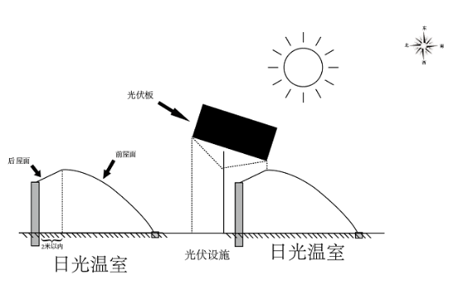
3.4 本规范适用于依托日光温室建设的光伏发电项目，原则上不鼓励依托塑料大棚等其它棚室类型建设光伏设施。但对属于本区特色种植需要，确需发展其它设施类型的，棚室及园区设计方案按照《市农业农村委关于切实加强光伏设施农业项目管理的函》（津农委函〔2021〕10号）执行。
光伏农业温室示意图
3.5 园区的设计和建设应符合《光伏发电站安全规程（GB/T 35694—2017）》的相关规定，其安全设施、消防设施、防治污染措施、职业病危害防护措施应满足与主体工程同时设计、同时施工、同时投入生产和使用的要求。在光伏园区投入运行使用前，应编制各类突发事件应急预案。光伏企业要定期组织园区的农业生产人员进行安全生产培训，并做好防止人身触电及火灾的相关措施。
3.6 光伏设施用地管理按照《市国土房管局 市发展改革委关于规范光伏发电产业用地管理的通知》（津国土房资函字〔2017〕1741号）等文件执行。
4 配套装备
4.1 棚室内设置补光照明和物理防虫设施，满足农作物正常生长需要；根据作物品种，设施内可配置二氧化碳、光照度、温度、湿度以及土壤温湿度等监测和自动控制系统。
4.2 棚室内农作物灌溉应采用喷灌、滴灌等节水措施；设施升温应以太阳能、电能等清洁供暖为主，降温应采用自然通风或强制通风方式。
4.3 棚室宜采取自然通风、遮阴降温或强制通风、安装水帘、弥雾设施等适当调整棚内湿度的降温方式。

5 档案资料
建立棚室建造档案，保存施工合同、施工记录、设计与施工或竣工图纸等相关文件资料，以备查阅。

